Compétences des activités quotidiennes
Veillez à voir l’adéquation de celles-ci avec les habitudes de votre classe.

- Les temps suivants doivent faire l’objet d’une préparation spécifique en guise d’activité quotidienne. Il convient dans l’objectif d’apprentissage ou dans la préparation de nommer explicitement les gestes professionnels ritualisés qui sont à l’œuvre (cf. Livre RITUEL – Boskin, A., Campo, A., & Sauvage, S. (2021). Des rituels pour assurer le passage enfant-élève. EdiPro.

AQ | Compétences potentiellement visées - sélectionner | Visées transversales éventuelles  Ou autre compétence (hors autonomie) éventuellement visée | Liens potentiels avec les rituels ( cf. Livre Boskin, Campo, & Sauvage) puis-je établir à mentionner dans la préparation.
Accueil/jeux libres  = activité quotidienne ritualisée (AQ – rituel) | Autonomie  1.Autonomie affective  1.3 S’affirmer  - S’affirmer sans avoir systématiquement recours au soutien, à l’approbation ou à l’affection d’autrui  Formulez l’objectif en fonction de la classe (cf. programme pour les repères).  Volume 1 – page 48 |   ET  Volume 1 – page 30 | Rituels d’intégration à envisager…  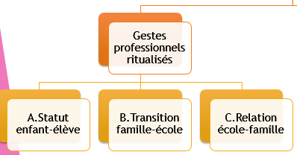  Quels gestes professionnels favorisant les points A/B et/ou C. puis-je mettre en œuvre ?    Rituels de socialisation qui développent un sentiment d’appartenance ?
Calendrier  = activité quotidienne ritualisée (AQ – rituel) | Formation humaine et sociale  2. Explorer le temps  2.1 Utiliser des repères de temps pour se situer et situer des faits dans le temps  Formulez l’objectif en fonction de la classe (cf. programme pour les repères).  Volume 3 – page 226 | 1.2 Vivre sereinement les changements  ET  S’adapter aux changements (personnes, milieu scolaire, classe, cour de récréation, cantine…).  Anticiper la suite de la journée à l’aide de repères spatio-temporels pour comprendre que certaines activités se passent ailleurs et avec d’autres intervenants (ex. : utiliser des pictogrammes pour établir l’horaire de la journée) ; FHS 2.2/2.3  Volume 1 – page 46 | Rituels de socialisation qui structurent le temps.  
Présences  = activité quotidienne ritualisée (AQ – rituel) | COMPETENCE PRIORITAIRE  Autonomie  3. Développer l’autonomie sociale  3.1 Vivre la relation avec les autres  Formulez l’objectif en fonction de la classe (cf. programme pour les repères). | Compétence potentiellement visée ou sollicitée  Formation mathématique  1. Nombres et opération  1.1 APPRÉHENDER/DÉCOUVRIR LES NOMBRES 1.1.2 Composer/Décomposer et recomposer les nombres | - Rituels d’intégration :  rituels de socialisation qui développent un sentiment d’appartenance au groupe  ET/OU  - Geste professionnel ritualisé : changement de statut  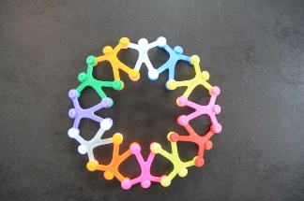
Météo  = activité quotidienne | Formation scientifique  2. La matière  2.2 L’air, l’eau, le sol  2.2.4 Découvrir des éléments météorologiques  Formulez l’objectif  Volume 3 – page 162 | Structurer la prépa en fonction des étapes  - Amener le questionnement : quel temps fait-il ? quelles températures ? Pourquoi ? Quels liens avec les saisons ?  - S’initier à la recherche  - Structurer et synthétiser  - Grader des traces individuelles et collectives (faire évoluer vers des traces individuelles au fil de la progression Acc/M1-M3 – puis P1-P2)  Volume 3 – page 115  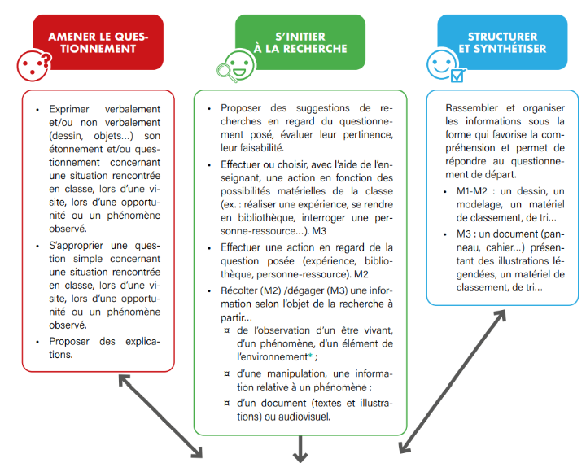 | /  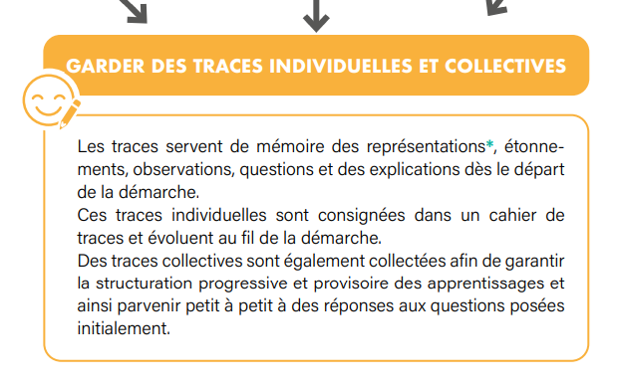  N’EST PAS UN RITUEL !
La collation  = activité quotidienne | Autonomie  3. Développer l’autonomie sociale  3.1 Vivre la relation avec les autres |  | N’EST PAS UN RITUEL !
Charges/métiers/  Responsabilités  = activité quotidienne | Autonomie  3. Développer l’autonomie sociale  3.2 Vivre l’organisation avec les autres  Se responsabiliser au sein du groupe :  • participer aux tâches du groupe | Education à la philosophie et à la citoyenneté  4. S’engager dans la vie sociale et l’espace démocratique  4.2 S’inscrire dans la vie sociale et politique  - Participer à l’organisation de la vie de la classe | N’EST PAS UN RITUEL !

